Tuto – Personnaliser un sweat-shirt
Comment customiser un sweat ordinaire avec strass et du simple papier ? En trois étapes, EnjoyPhoenix le transforme en un beau sweat personnalisé !
Matériel :
- Un sweat-shirt uni
- Feuille de papier
- Strass
- Paillettes
- Peinture à tissu
- Eponge à peinture
- Crayon à papier
- Cutter
- Pistolet à colle

ATTENTION : demander toujours de l’aide à un adulte pour utiliser tous les objets coupants, tranchants, ou brûlants.

Etape 1
Dessin de pochoir. Prendre une feuille de papier, la découper en carré de la taille du pochoir souhaité.
Tracer au crayon un motif qui vous plait. Exemple pour Luna : une lune, une étoile, un trèfle.
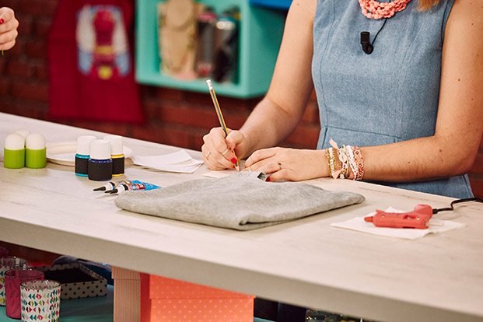
Si on fait une lune, tracer deux arcs de cercle pour faire un croissant de lune. Prendre le cutter, mettre la pointe du cutter sur le traçage et découper le long du traçage.
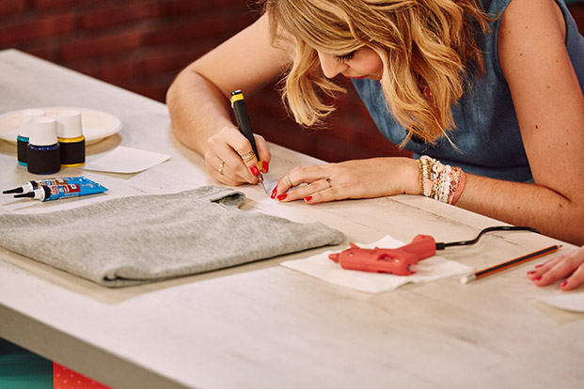
Astuce : faire tourner le papier autour de la lame du cutter, et non pas le cutter qui découpe le long des marques, pour éviter les à-coups et une découpe non-régulière. Retirer la partie pleine.

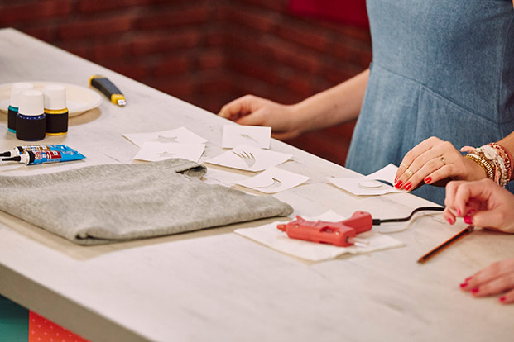

Etape 2
Verser de la peinture dans une assiette ou sur une palette. Prélever de la peinture à l’aide d’une éponge.
Poser le pochoir sur le sweat-shirt et tamponner l’éponge sur le sweat. Mettre autant de peinture que nécessaire à l’aide de l’éponge pour que le résultat soit net.
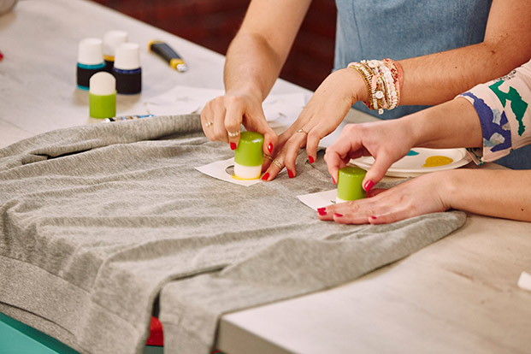
Mettre autant de pochoirs que désiré. Pareil pour la couleur.
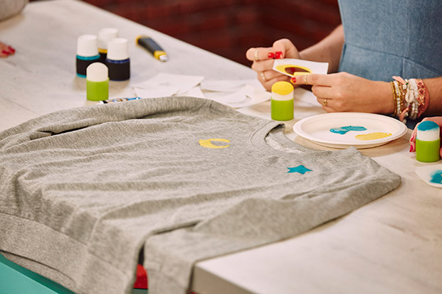

Pour les strass, utiliser le pistolet à colle (à faire préchauffer) et déposer un point de colle à l’arrière de chaque strass et venir poser le strass sur le sweat-shirt.
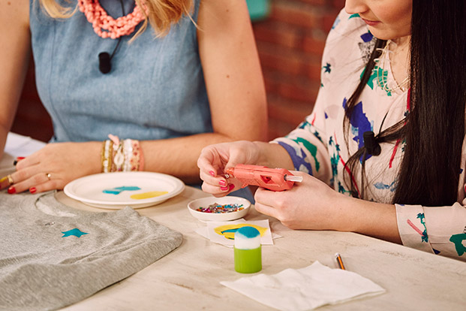
Etape 3
Faire un cerclage pailleté autour des formes de pochoirs et mettre des paillettes sur les formes colorées.
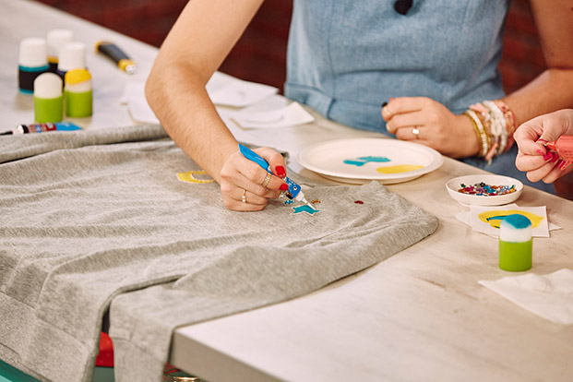
Laisser sécher le tout.
Puis portez !
Astuce : pour laver le sweat sans enlever la customisation, il faut le retourner avant de le mettre à la machine.

©The Walt Disney Compagny 2016 - ©Disney Channel Direct 2016

